38e Nationale Scheikundeolympiade

**Rijksuniversiteit**

**Groningen**

**THEORIETOETS**

**correctievoorschrift**

**dinsdag 13 juni 2017**





* **Deze theorietoets bestaat uit 6 opgaven met in totaal 34 deelvragen.**
* **Gebruik voor elke opgave een apart antwoordblad, voorzien van naam. Houd aan alle zijden 2 cm als marge aan.**
* **De maximumscore voor dit werk bedraagt 120 punten.**
* **De theorietoets duurt maximaal 4 klokuren.**
* **Benodigde hulpmiddelen: (grafisch) rekenapparaat en Binas 6e druk of ScienceData 1e druk.**
* **Bij elke opgave is het aantal punten vermeld dat juiste antwoorden op de vragen oplevert.**

1. De eerste elektrische auto (15 punten)
2. Maximumscore 2

Een voorbeeld van een juist antwoord is:  
Je kunt CuSO4 gebruiken en dat moet zijn opgelost in de halfcel met de koperplaat.

* juiste formule van een oplosbaar koper(II)zout 1
* de halfcel waarin dat zout moet zijn opgelost juist aangegeven 1

1. Maximumscore 2

Een voorbeeld van een juist antwoord is:  
Je moet een zoutbrug gebruiken. Als je dat niet doet, reageert het Cu2+ rechtstreeks met Zn.

* notie dat Cu2+ rechtstreeks met Zn kan reageren 1
* conclusie 1

1. Maximumscore 3

Een voorbeeld van een juiste berekening is:

Als het potentiaalverschil 0 V is geworden, is  of  
 hieruit volgt .

* notie dat  1
* dus  1
* rest van de berekening 1

1. Maximumscore 8

Een voorbeeld van een juiste berekening is:  
   
Dus als *V*bron = 1,10 V, is  en hieruit volgt dat [Cu2+] = [Zn2+].  
Stel dat *x* mol Cu2+ heeft gereageerd, dan is er ook *x* mol Zn2+ ontstaan. In het begin was er 0,100 (L)×1,00 (mol L−1) = 0,100 mol Cu2+ en geen Zn2+, dus is er aanwezig   
(0,100 − *x*) mol Cu2+ en *x* mol Zn2+.  
Het volume in beide halfcellen was 0,100 L, dus  en .  
Gelijkstellen van beide concentraties levert *x* = 0,050 mol.  
0,050 mol Cu2+ bindt 2×0,050 mol elektronen, dus de cel heeft 2×0,050×9,65·104 C lading geleverd en heeft daar  over gedaan.

* notie dat  1
* aantonen dat [Cu2+] = [Zn2+] 1
* berekening van het oorspronkelijk aantal mol Cu2+: 0,100 (L)×1,00 (mol L−1) 1
* berekening van de [Cu2+] en de [Zn2+]: (bij stellen dat het aantal mol omgezet Cu2+ gelijk is aan *x*): het oorspronkelijk aantal mol Cu2+ verminderen met *x* en het verschil delen door 0,100 (L) respectievelijk *x* delen door 0,100 (L) 1
* berekening van het aantal mol omgezet Cu2+ 1
* berekening van het aantal mol elektronen dat is getransporteerd: aantal mol omgezet Cu2+ vermenigvuldigen met 2 1
* berekening van de hoeveelheid lading die de cel heeft geleverd: het aantal mol elektronen dat is getransporteerd vermenigvuldigen met de constante van Faraday (9,65·104 Cmol−1) 1
* berekening van het aantal uur: de hoeveelheid lading die de cel heeft geleverd, delen door 0,050 (Cs−1) en door 3600 (suur−1) 1

1. Xenon (23 punten)
2. Maximumscore 7

Een voorbeeld van een juiste berekening is:  


* berekening van het aantal atomen in de eenheidscel:  1
* berekening van de massa van een eenheidscel in u: het aantal atomen in de eenheidscel vermenigvuldigen met de atoommassa van xenon (131,3 u) 1
* berekening van de lengte van een vlakdiagonaal: de vanderwaalsstraal (217·10−12 m) vermenigvuldigen met 4 1
* berekening van de ribbe van de eenheidscel: de lengte van een vlakdiagonaal delen door  1
* berekening van de inhoud van de eenheidscel: de ribbe van de eenheidscel verheffen tot de derde macht 1
* berekening van de dichtheid van xenon in um−3: de massa van de eenheidscel in u delen door de inhoud van de eenheidscel in pm3 1
* berekening van de dichtheid van xenon in kgm−3: de dichtheid van xenon in um−3 vermenigvuldigen met 1,66·10−27 (kgu−1) 1

1. Maximumscore 3  
   Een juist antwoord kan er als volgt uitzien:

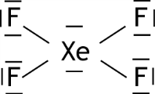

* vier enkelvoudige bindingen tussen Xe en F 1
* twee niet-bindende elektronenparen op het Xe atoom 1
* drie niet-bindende elektronenparen op elk F atoom 1

1. Maximumscore 3

Een antwoord kan als volgt zijn geformuleerd:  
De zes elektronenparen op het Xe atoom zijn oktaëdrisch georiënteerd. De niet-bindende elektronenparen stoten elkaar zoveel mogelijk af, zodat de vier F atomen in één vlak komen te liggen.

* oktaëdrische oriëntatie van de elektronenparen rond het Xe atoom 1
* de niet-bindende elektronenparen op het Xe atoom stoten elkaar zoveel mogelijk af 1
* conclusie 1

1. Maximumscore 2

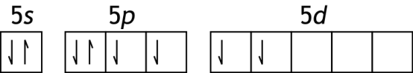Een voorbeeld van een juist antwoord is:  
Om vier ongepaarde elektronen te krijgen, moeten twee elektronen uit twee 5*p* orbitalen worden aangeslagen naar twee 5*d* orbitalen:

Er ontstaan dus zes gelijkwaardig hybride orbitalen uit één 5*s* orbitaal, drie 5*p* orbitalen en twee 5*d* orbitalen. Dus *sp*3*d*2 hybridisatie.

* twee elektronen uit twee 5*p* orbitalen moeten worden aangeslagen 1
* conclusie 1

1. Maximumscore 1

Een voorbeeld van een juist antwoord is:

Neon is een element uit de tweede periode. Elementen uit de tweede periode hebben geen *d* orbitalen.

1. Maximumscore 2

Een voorbeeld van een juist antwoord is:  
Het verschil tussen het energieniveau van een 3*d* orbitaal en een 3*p* orbitaal is veel groter dan het verschil tussen het energieniveau van een 5*d* orbitaal en een 5*p* orbitaal. De energie die nodig is om elektronen uit de 3*p* orbitaal aan te slaan naar de 3*d* orbitaal wordt niet teruggewonnen door de vorming van atoombindingen (en in het geval van de overgang van 5*p* naar 5*d* wel).

* het energieverschil tussen 3*p* en 3*d* is te groot 1
* door het vormen van atoombindingen wordt de energie die nodig is om elektronen aan te slaan niet teruggewonnen 1

1. Maximumscore 3

Een voorbeeld van een juiste berekening is:

Stel het aantal mmol XeF4 is *x* en het aantal mmol XeF6 is *y*. Dan geldt:  
*x* + *y* = 125 en  
*2x* + 3*y* = 275  
Oplossen van dit stelsel van twee vergelijkingen met twee onbekenden levert: *x* = 100 en *y* = 25.

* *x* + *y* = 125 1
* *2x* + 3*y* = 275 1
* rest van de berekening 1

1. Maximumscore 2  
   Een voorbeeld van een juiste berekening is:  
    (Pa)

* het totaal aantal mmol gasvormige stoffen in het reactievat is 125 1
* rest van de berekening 1

1. Acotiamide (24 punten)
2. Maximumscore 8

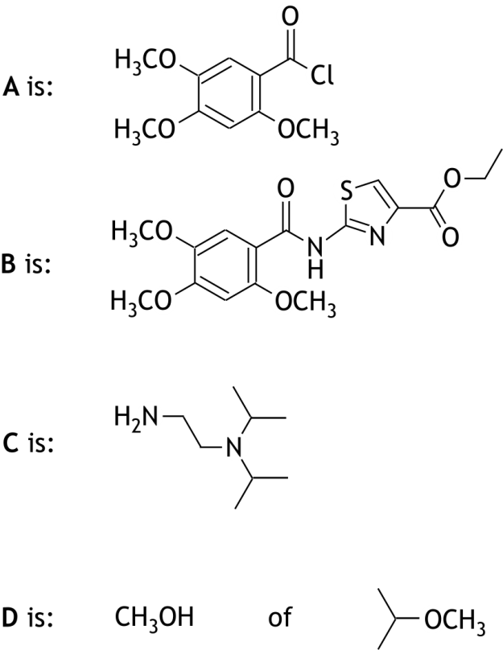

per juiste structuurformule 2

*Opmerking  
Wanneer voor* ***D*** *de structuurformule CH3Cl is gegeven, dit goed rekenen.*

1. Maximumscore 2

Een voorbeeld van een juist antwoord is:  
Er zijn nog twee OCH3 groepen die zouden kunnen worden omgezet tot OH groepen. En dan zou je een aanzienlijk lager percentage verwachten, ongeveer 33%.

* er zijn nog twee OCH3 groepen die zouden kunnen worden omgezet tot OH groepen 1
* je verwacht dan een aanzienlijk lager percentage / een percentage van ongeveer 33% 1

1. Maximumscore 1

Een voorbeeld van een juist antwoord is:

In een acotiamidemolecuul komen stikstofatomen voor, die met hun niet-bindend elektronenpaar een H+ ion kunnen binden.

1. Maximumscore 6

Een voorbeeld van een juiste berekening is:  
Het massapercentage acotiamide is:

  
Het onderzochte acotiamidemonster is dus zuiver genoeg.

* berekening van de molaire massa van acotiamideH+Cl−: 487,01 (gmol−1) 1
* berekening van het aantal mmol OH− en H3O+: 5,00 (mL) vermenigvuldigen met 0,0100 (mmolmL−1) respectievelijk 9,27 (mL) vermenigvuldigen met 10−3,000 (mmolmL−1) 1
* berekening van het aantal mmol acotiamide in de 10,0 mL oplossing: het berekende aantal mmol H3O+ aftrekken van het berekende aantal mmol OH− 1
* berekening van het aantal mg acotiamideH+Cl− in de 10,0 mL oplossing: het aantal mmol acotiamide in de 10,0 mL oplossing vermenigvuldigen met de berekende molaire massa van acotiamideH+Cl− 1
* berekening van het aantal mg monster in de 10,0 mL oplossing: 10,0 (mL) delen door 50,0 (mL) en vermenigvuldigen met 100 (mg) 1
* berekening van het massapercentage acotiamideH+Cl− in het onderzochte monster: het aantal mg acotiamide H+Cl− in de 10,0 mL oplossing delen door het aantal mg monster in de 10,0 mL oplossing en vermenigvuldigen met 100% en conclusie 1

1. Maximumscore 4

Een voorbeeld van een juist antwoord is:

Het is de titratie van een sterke base met een sterk zuur. Dan zou zowel fenolftaleïen als methylrood kunnen worden gebruikt.   
Maar er moet worden vermeden dat acotiamide met H+ reageert. Dat gebeurt bij een lage pH, dus methylrood kan niet worden gebruikt.

* het betreft een titratie van een sterke base met een sterk zuur 1
* dus fenolftaleïen kan worden gebruikt 1
* bij een lage pH reageert acotiamide met H+ 1
* dus methylrood kan niet worden gebruikt 1

1. Maximumscore 3

* om de 100 mg monster op te lossen, gebruikt men een maatkolf 1
* om de 10,0 mL oplossing van het monster af te meten, gebruikt men een pipet 1
* om de 5,00 mL 0,0100 M natronloog toe te voegen, gebruikt men een pipet 1

1. Natriumwaterstofcarbonaat (20 punten)
2. Maximumscore 2

Een voorbeeld van een juist antwoord is:  
  
Dus pH = ‒ log 4,6.10−9 = 8,34.

* juiste berekening van de [H3O+] 1
* juiste omrekening van de [H3O+] naar de pH 1

1. Maximumscore 3

Een voorbeeld van een juist antwoord is:  
Als [HCO3−]>0,010 molL−1, is   
, dus 

en

 zodat *K*w < 2% van  en te verwaarlozen is ten opzichte van .  
Dus , of , dus .

* aantonen dat 1 te verwaarlozen is ten opzichte van  1
* aantonen dat *K*w te verwaarlozen is ten opzichte van  1
* rest van de afleiding 1

1. Maximumscore 2

Een voorbeeld van een juist antwoord is:

Betrekking 3 geldt, want zowel H2CO3 als CO32− is ontstaan uit HCO3−, dus de som van het aantal mol CO3 bevattende deeltjes per liter moet gelijk zijn aan het oorspronkelijke aantal mol HCO3− per liter.  
Betrekking 4 geldt, want de oplossing moet elektrisch neutraal zijn, dus is de som van het aantal mol positieve ladingen per liter gelijk aan de som van het aantal mol negatieve ladingen per liter.

* juiste uitleg waarom betrekking 3 geldt 1
* juiste uitleg waarom betrekking 4 geldt 1

1. Maximumscore 5

Een voorbeeld van een juiste afleiding is:

[Na+] = *c*, dus [H2CO3] + [HCO3−] + [CO32−] + [H3O+] = [OH−] + [HCO3−] + 2×[CO32−], of

[H2CO3] + [H3O+] = [OH−] + [CO32−] (1)

Uit *K*w = [H3O+]×[OH−] volgt

 (2)

Uit  en  volgt

 (3)

Uit  volgt

 (4)

(2), (3) en (4) invullen in (1) levert:  
 of, na links en rechts vermenigvuldigen met [H3O+]: .

* notie dat [Na+] = *c* 1
* uitleg dat  1
* uitleg dat  1
* uitleg dat  1
* rest van de afleiding 1

1. Maximumscore 8

Een voorbeeld van een juist antwoord is:

Na samenvoegen zijn de molariteiten van het magnesiumnitraat en het natriumwaterstofcarbonaat 0,010 molL−1.  
Dus [Mg2+] = 0,010 molL−1.  
Tevens geldt . In een 0,010 M oplossing van natriumwaterstofcarbonaat is [H3O+] = 4,6·10−9; verder mag worden aangenomen dat de afname van [HCO3−] door het instellen van de evenwichten te verwaarlozen is, dus:  molL−1.  
Het ionenproduct [Mg2+][CO32−] = 0,010×1,0·10−4 = 1,0·10−6 en dit is kleiner dan 6,8·10−6, het oplosbaarheidsproduct van MgCO3. Er ontstaat dus geen neerslag van magnesiumcarbonaat.

Als [H3O+] = 4,6·10−9, is  molL−1.  
Het ionenproduct [Mg2+][OH−]2 = 0,010×(2,2·10−6)2 = 4,8·10−14 en dit is kleiner dan 5,6·10−12, het oplosbaarheidsproduct van Mg(OH)2. Er ontstaat dus geen neerslag van magnesiumhydroxide.

* de molariteiten van het magnesiumnitraat en het natriumwaterstofcarbonaat zijn gehalveerd 1
* notie dat [H3O+] = 4,6·10−9 1
* berekening van de [CO32−] 1
* berekening van het ionenproduct [Mg2+][CO32−] 1
* conclusie ten aanzien van het ontstaan van een neerslag van magnesiumcarbonaat 1
* berekening van de [OH−] 1
* berekening van ionenproduct [Mg2+][OH−]2 1
* conclusie ten aanzien van het ontstaan van een neerslag van magnesiumhydroxide 1

1. Meer of minder druk (16 punten)
2. Maximumscore 4

(Bij benadering geldt:) Δr*G*0(1100) = Δr*H*0(298) − *T*Δr*S*0(298).

Δr*H*0(298) = 2×(−3,96·105) − 2×(−2,97·105) = −1,98·105 Jmol−1

Δr*S*(298) = 2×257 − 2×248 − 205 = −187 Jmol−1K−1

Dus Δr*G*0(1100) = −1,98·105 − 1100×(−187) = 8·103 Jmol−1

Uit Δr*G*0(*T*) = −*RT*ln*K*p volgt .

* berekening Δr*H*0(298) 1
* berekening Δr*S*(298) 1
* berekening Δr*G*0(1100) 1
* berekening *K* 1

1. Maximumscore 3

In de reactor met een volume van 10,0 dm3 bevindt zich 5,1 mol gas. Dus de druk is:

 Pa of 47 bar.

* berekening van het totale aantal mol gas 1
* berekening van het volume:10,0 (dm3) vermenigvuldigen met 10−3 (m3dm−3) 1
* rest van de berekening 1

1. Maximumscore 5

Voor het partieeldrukkenquotiënt geldt: , met *p*R = 1,0 bar.

 bar;  bar en  bar, dus *Q* = 6,6·10−2.

Het partieeldrukkenquotiënt is kleiner dan *K*. Er moet dus SO3 worden bijgevormd om evenwicht te verkrijgen. Daarbij neemt het totale aantal mol gas af, dus ook de druk.

* , met *p*R = 1,0 bar 1
* berekening van de partieeldrukken van SO3, SO2 en O2 1
* berekening van *Q* 1
* vergelijking van *Q* met de gevonden waarde voor *K* 1
* conclusie 1

*Opmerking  
Wanneer een onjuist antwoord op vraag 26 het consequente gevolg is van een onjuist antwoord op vraag 24 en/of vraag 25, dit antwoord op vraag 26 goed rekenen.*

1. Maximumscore 4

Δr*G*0(*T*) = Δr*H*0(298) − *T*Δr*S*0(298) = −*RT*ln*K*p; nu moet *K* = 6,6·10−2 zijn, dus:  
−1,98·105 − *T*×(−187) = −8,314×*T*×ln(6,6·10−2), dit levert *T* = 1,2·103 K.

* Δr*G*0(*T*) = Δr*H*0(298) − *T*Δr*S*0(298) = −*RT*ln*K*p 1
* nu moet *K* = 6,6·10−2 zijn 1
* rest van de berekening 1
* juiste eenheid voor *T* vermeld 1

*Opmerking  
Wanneer een onjuist antwoord op vraag 27 het consequente gevolg is van een onjuist antwoord op vraag 24 en/of vraag 26, dit antwoord op vraag 27 goed rekenen.*

1. Synthese en spectroscopie (22 punten)
2. Maximumscore 4

Een juist antwoord kan als volgt zijn geformuleerd:

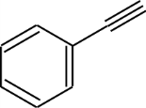De pieken bij 3333 cm−1 en 2114 cm−1 in het IR spectrum van (a) wijzen op de aanwezigheid van een drievoudige binding in het molecuul.  
De piek bij 3 ppm in het 1H NMR spectrum van (a) wijst op de aanwezigheid van een H atoom aan één van de C atomen van de drievoudige binding.  
De pieken tussen 7,25 en 7,50 ppm in het 1H NMR spectrum wijzen op de aanwezigheid van een fenylgroep in het molecuul.

Dus (a) is:

* uitleg dat het molecuul een drievoudige binding heeft 1
* uitleg dat aan één van de C atomen van de drievoudige binding een H is gebonden 1
* uitleg dat in het molecuul een fenylgroep moet voorkomen 1
* conclusie 1

1. Maximumscore 3

Een voorbeeld van een juist antwoord is:  
De signalen bij 5,75 ppm en 5,25 ppm wijzen op de aanwezigheid van een dubbele binding in het molecuul. Dat is in overeenstemming met het feit dat stof (a) met waterstof heeft gereageerd.

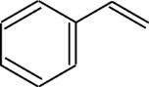

Dus (b) is:

* uitleg aan de hand van het 1H NMR spectrum dat het molecuul een dubbele binding heeft 1
* verwerking van de reactie van stof (a) met waterstof 1
* conclusie 1

1. Maximumscore 2

Een juist antwoord kan er als volgt uitzien:

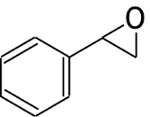

1. Maximumscore 2

Een voorbeeld van een juist antwoord is:  
Een molecuul van stof **I** bevat één asymmetrisch koolstofatoom, dus kunnen twee stereo‑isomeren ontstaan.

* een molecuul van stof **I** bevat één asymmetrisch koolstofatoom 1
* conclusie 1

1. Maximumscore 2

Een voorbeeld van een juist antwoord is:  
Van de stoffen (a) en (b) bestaan geen stereo-isomeren. Een molecuul van stof (c) bevat een asymmetrisch koolstofatoom. Dus in de reactie van (b) naar (c) ontstaan voor het eerst stereo-isomeren.

* van de stoffen (a) en (b) bestaan geen stereo-isomeren 1
* een molecuul van stof (c) bevat een asymmetrisch koolstofatoom en conclusie 1

1. Maximumscore 7

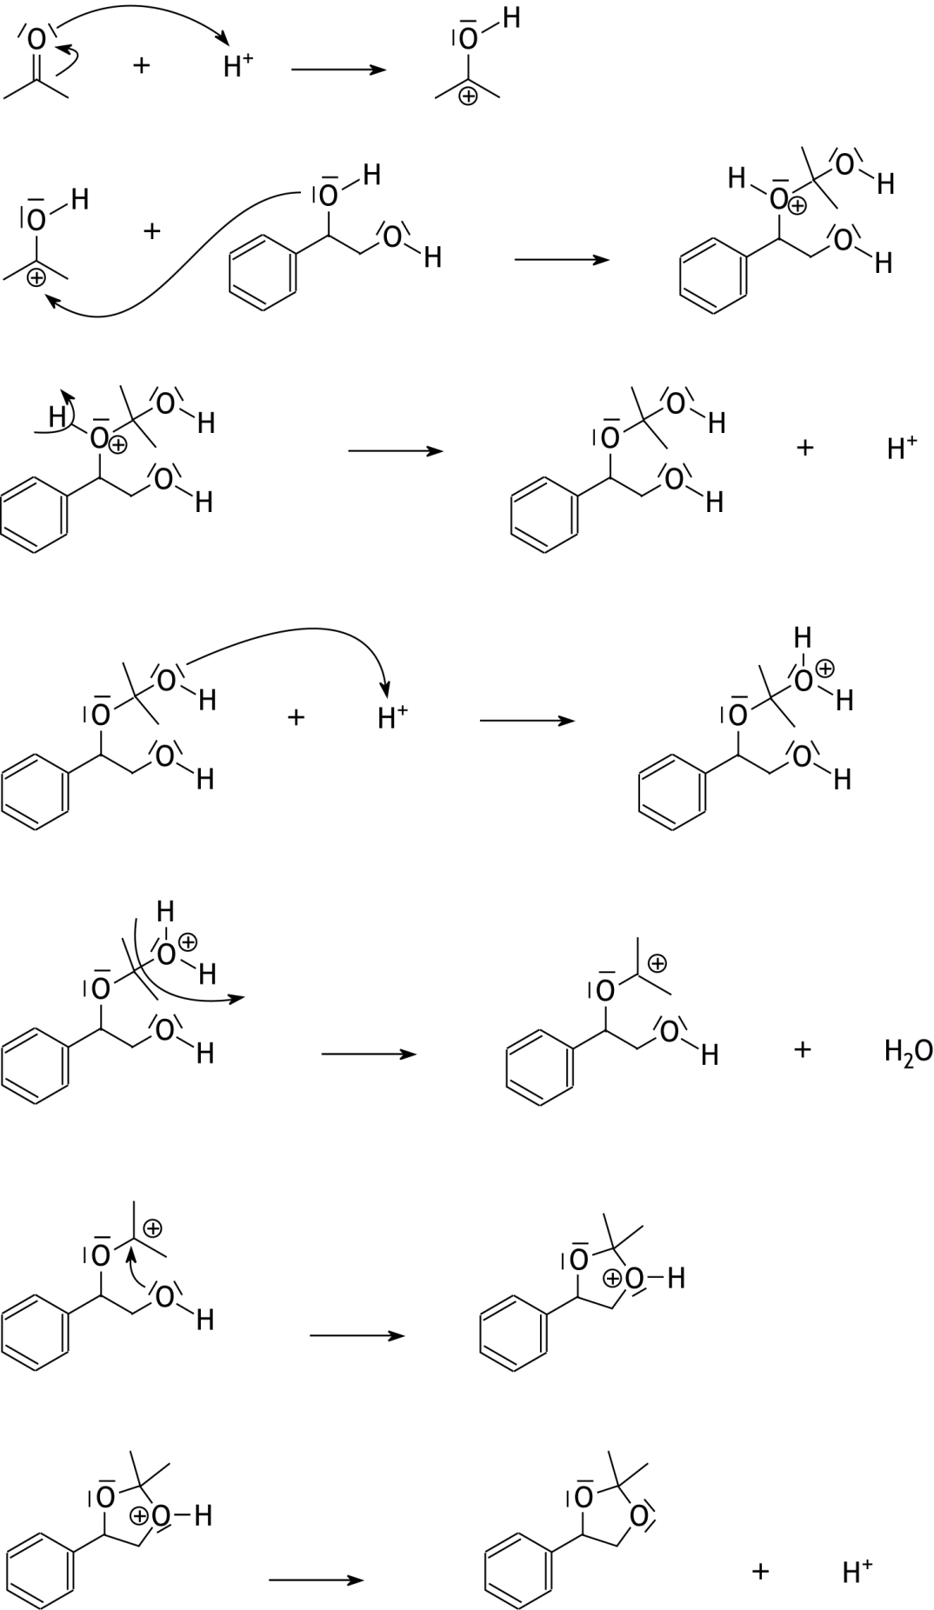Een juist antwoord kan er als volgt uitzien:

uitgaande van bovenstaand reactiemechanisme: voor elke juiste stap in het mechanisme 1

1. Maximumscore 2

Een voorbeeld van een juist antwoord is:

Waterstof is een reductor, dus stof (a) wordt gereduceerd.  
Peroxyazijnzuur is een oxidator, dus stof (b) wordt geoxideerd.

* stof (a) wordt gereduceerd 1
* stof (b) wordt geoxideerd 1